Pregunta Problematizadora | EJES de los estándares o lineamientos en términos de acciones de pensamiento y producción.
Período 2 grado 7°  ¿Qué elementos de la cultura nacional fortalecen los valores que inciden en el crecimiento del país? | ME FORMO COMO PERSONA QUE TRASCIENDE HACIA EL ARTE DEL BUEN VIVIR:
Descubro aciertos y fracasos en mi vida que me ayude a identificar mis potencialidades y ponerlas al servicio de la
comunidad.
 | ME FORMO EN EL PENSAMIENTO MORAL Y ÉTICO:
 | Reconozco la pluralidad de las culturas y la pluralidad de criterios morales que ahí se expresan. Comprendo el significado y la importancia de vivir en una nación multiétnica y pluri-cultural.
 | ME FORMO COMO UN SER SOCIAL EN LA BÚSQUEDA DEL BIEN COMÚN:
Asumo posturas autónomas en defensa de la identidad, los valores y avances propios de la cultura nacional.
Presento nuevas alternativas a las problemáticas ambientales de lo local y lo global.
Indicadores de desempeño:
Saber conocer (Cognitivo) |  | Saber hacer (Procedimental) | Saber ser (Actitudinal)
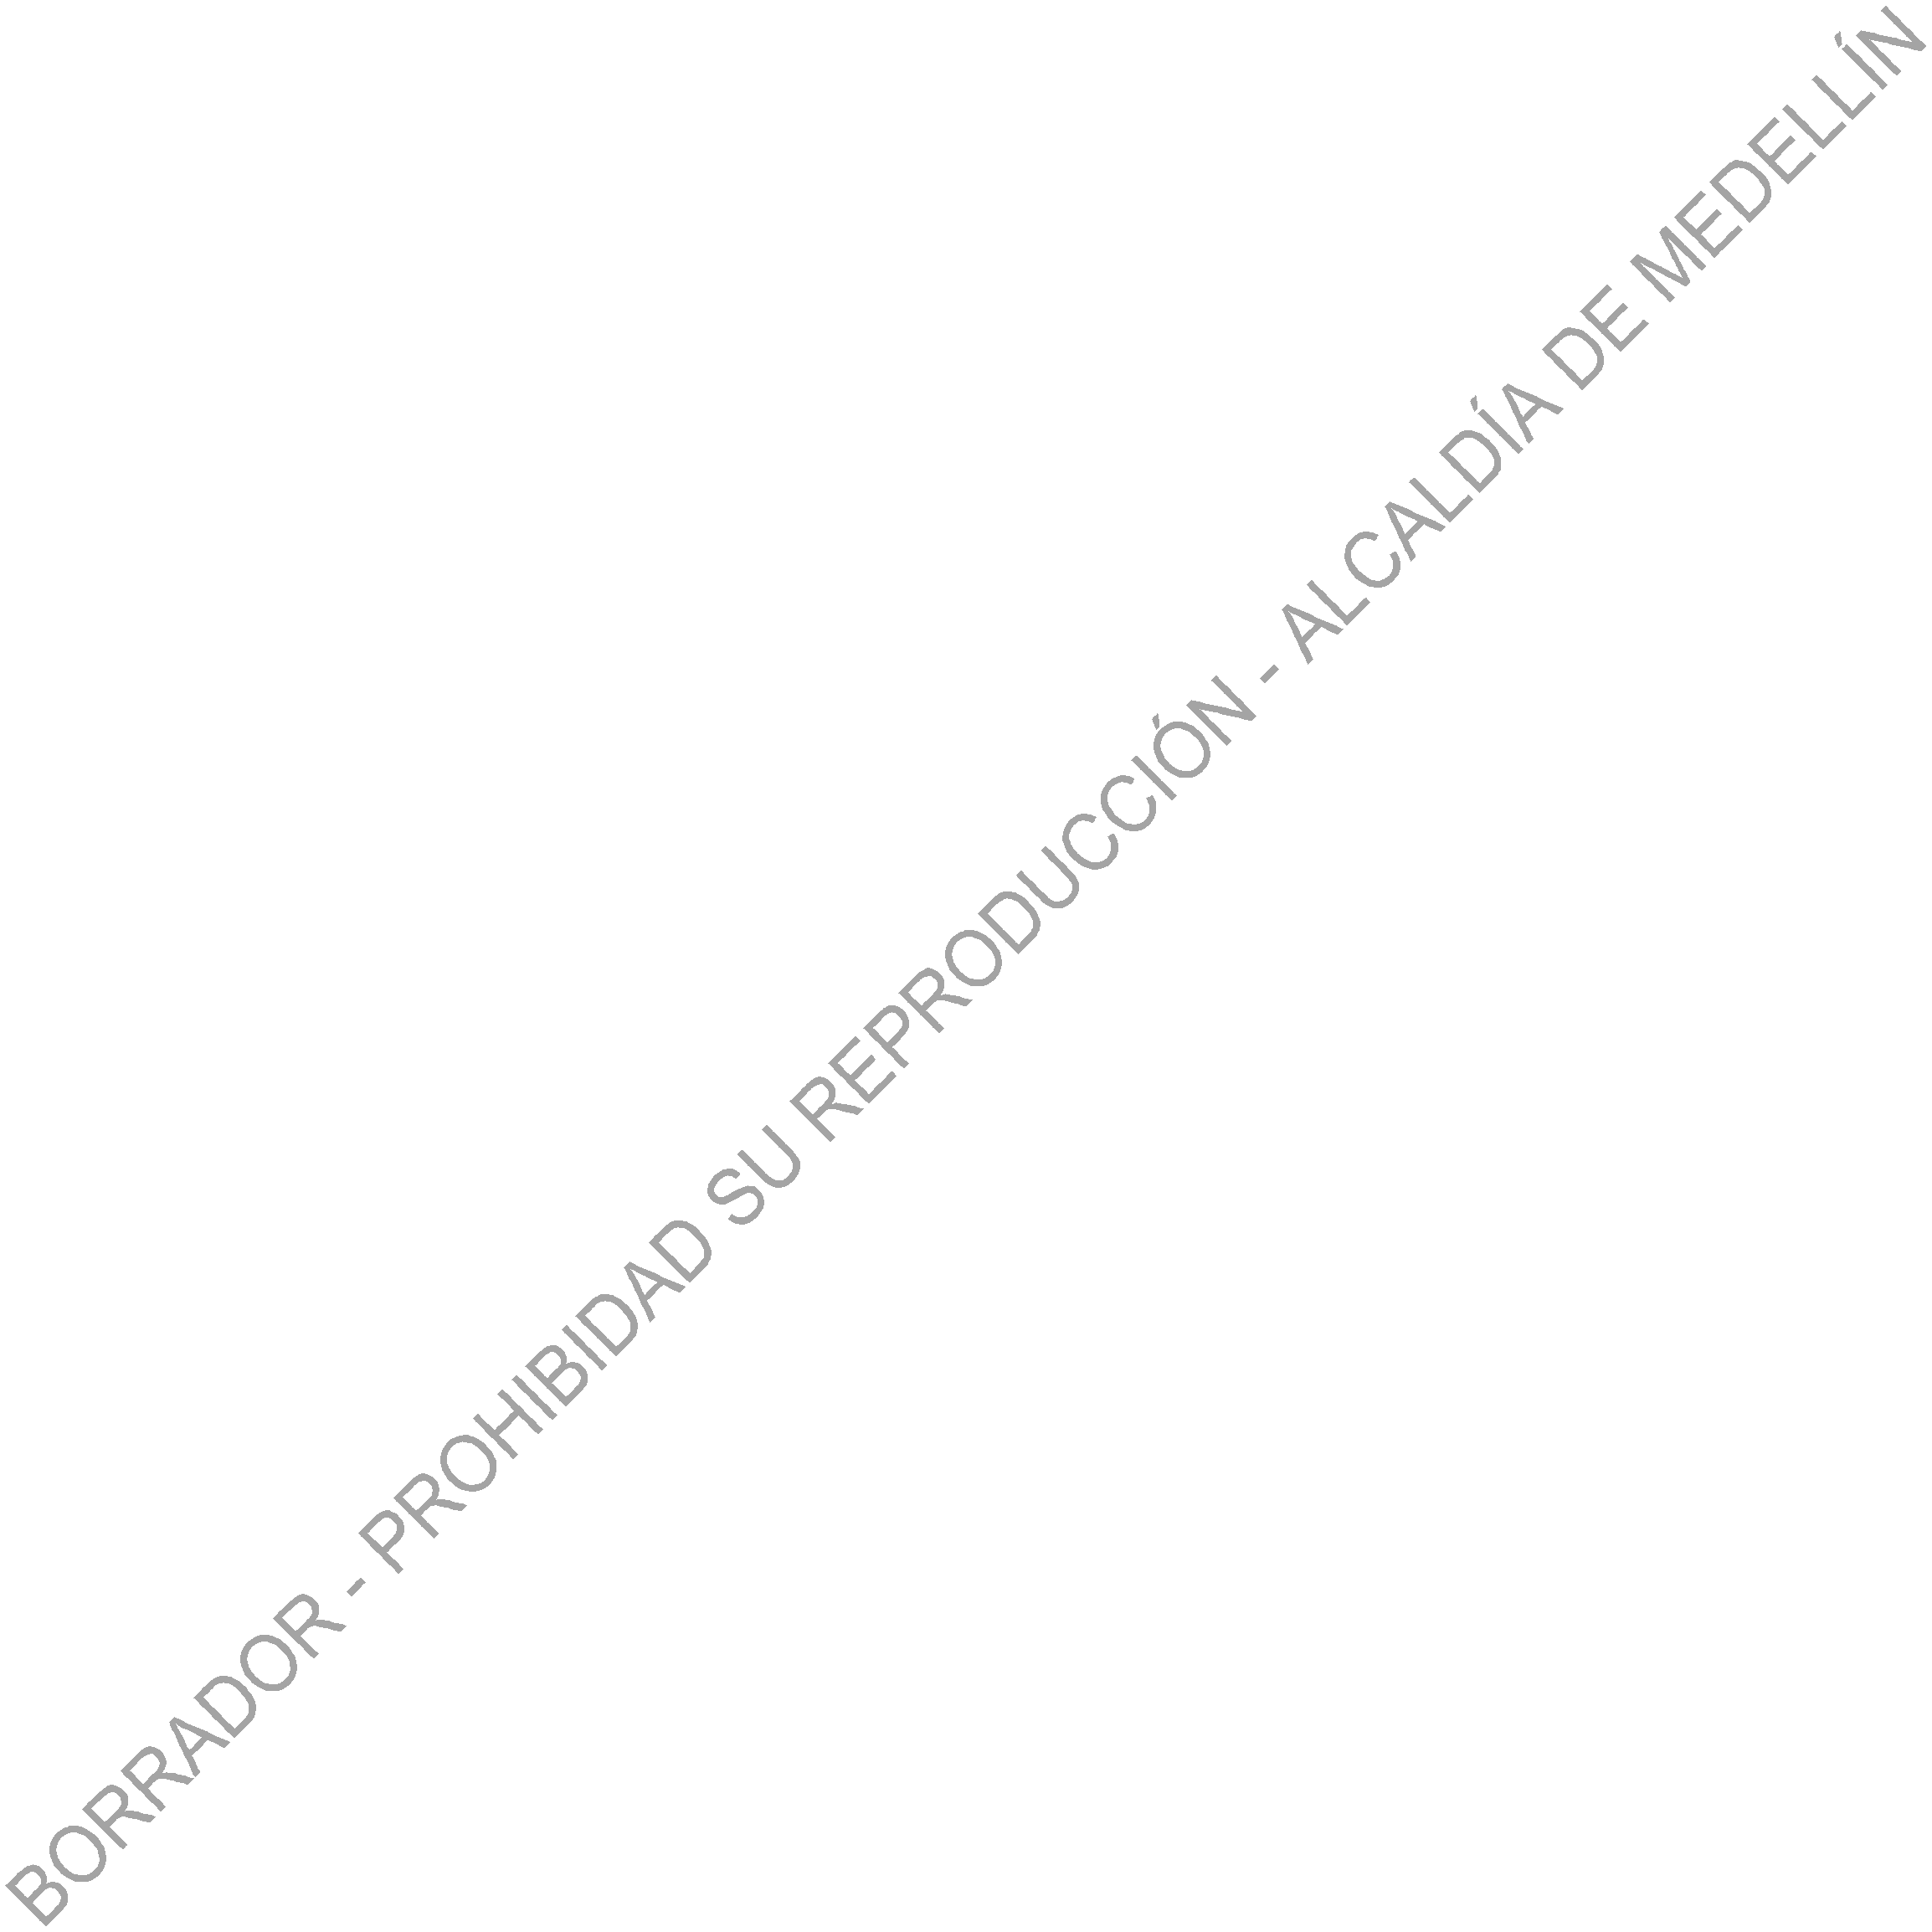  Reconoce la pluralidad de las culturas y la pluralidad de criterios morales que ahí se expresan.  . |  | Descubre aciertos y fracasos en su vida para que le ayude a identificar sus potencialidades y ponerlas al servicio de la comunidad. | Asume posturas autónomas en defensa de la identidad de los valores y avances propios de la cultura nacional
Ejes conceptuales
Qué es la cultura, cultura y el ambiente, pluralidad de criterios morales, identidad cultural, elementos y valores de la cultura colombiana.

Pregunta Problematizadora | EJES de los estándares o lineamientos en términos de acciones de pensamiento y producción.
Período 3 grado 7°  ¿Cómo doy sentido a los valores nacionales en la construcción del proyecto de vida? | ME FORMO COMO PERSONA QUE TRASCIENDE HACIA EL ARTE DEL BUEN VIVIR:
Reconozco y tomo conciencia de mi individualidad y de las relaciones con los otros para identificar los valores que
rigen nuestras comunidades.
 | ME FORMO EN EL PENSAMIENTO MORAL Y ÉTICO:
 | Analizo mi personalidad moral desde una mirada autocrítica de la realidad cultural, política y social.
 | ME FORMO COMO UN SER SOCIAL EN LA BÚSQUEDA DEL BIEN COMÚN:
 | Me identifico en mi proyecto de vida como ciudadano del país y para el mundo.
Indicadores de desempeño:
Saber conocer (Cognitivo) |  | Saber hacer (Procedimental) | Saber ser (Actitudinal)
Analiza su personalidad moral desde una  mirada autocrítica de la realidad cultural, política y social. |  | Se identifica en su proyecto de vida como  ciudadano del país y para el mundo. | Reconoce y toma conciencia de su  individualidad y de las relaciones con los otros para identificar los valores que rigen sus comunidades.

Pregunta  Problematizadora | EJES de los estándares o lineamientos en términos de acciones de pensamiento y producción.
Período 4  ¿Qué acciones sociales, económicas y políticas del país reflejan la práctica de los valores de igualdad y equidad? | ME FORMO COMO PERSONA QUE TRASCIENDE HACIA EL ARTE DEL BUEN VIVIR:
 | Examino las acciones sociales en mi país y descubro los valores que permiten vivir en igualdad y justicia.
 | ME FORMO EN EL PENSAMIENTO MORAL Y ÉTICO:
Reconozco el conflicto como una oportunidad para aprender y fortalecer valores de igualdad y equidad
en lo social.
 | ME FORMO COMO UN SER SOCIAL EN LA BÚSQUEDA DEL BIEN COMÚN:
 | Actúo con independencia crítica en diferentes contextos en procura del bien común.
Indicadores de desempeño:
Saber conocer saber hacer saber ser
 | Reconoce el conflicto como una  oportunidad para aprender y fortalecer valores de igualdad y equidad en lo social. | Actúa con independencia crítica en diferentes contextos en busca del bien común | Examina las acciones sociales en su país y descubre los valores que permiten vivir en igualdad y justicia.
 | ¿Qué es la equidad?  ¿Qué es la igualdad?  Prácticas sociales equitativas en Colombia | Qué es el conflicto  Cómo se puede construir a partir del conflicto | Qué es la justicia  Qué valores nos permiten vivir en igualdad y justicia

